鲁东大学共享仪器设备信息表
所在单位：地理与规划学院 所属实验室：3S技术综合实验室
存放地点：506
仪器名称 | Hiperpro GPS | 国 别 |  | 日本 | 资产编号 |  | 2005224304
型 号 | hiperpro | 规 格
单 价 | 359000.00 | 附件金额 |  | 0 | 设备总价 |  | 359000.00
出厂日期 | 2005-03-01 | 生产厂家
管 理 人 | 仲少云 | 联系电话 |  | 13220935331 |  | 电子邮箱 | zhongshaoyun@126.commm
收费标准 | 2元∕万元·小时 |  |  |  |  | QQ号
主要附件：  1、三角架  2、对中杆 |  |  | 仪器照片  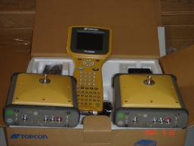
技术指标与参数：  1、40通道一体化GPS+GLONASS卫星跟踪技术  2、静态 H:3mm+0.5ppm  V:5mm+0.5ppm  RTK ： H:10mm+10ppm  V:15mm+1ppm |  |  | 功能与使用范围：  1、实时动态测量
负责人： 填表人：仲少云
单位盖章

